115-1 NTU Challengers #PBL #AI Agent

【個別型提案】申請計畫書

一、基本資料

專案主題名稱： | 動態的自適應 AI Agent 工作流程：以多渠道行銷為例  Dynamic Adaptive AI Agent Workflow: A Case Study of Multi-Channel Marketing
指導老師姓名 | 指導老師服務單位 |  | 指導老師聯絡信箱
何承遠 | 國立臺灣大學 管理學院  資訊管理學系 |  | tommyho@ntu.edu.tw
學生姓名 | 學生學號 | 學生系級 | 學生聯絡信箱
林芸萱 | R15945068 | 生醫電資所 碩一 | lyunhsuan01@gmail.com
鄧亦宸 | B11902075 | 資訊工程學系 大四 | b11902075@csie.ntu.edu.tw
馮妍禎 | B12701241 | 工商管理學系  科技管理組 大四 | feng20050504@gmail.com
黃楷鈞 | B12704012 | 國際企業學系 大四 | b12704012@ntu.edu.tw

二、專案內容說明

（一）、專案目標

1. 團隊關注何種基於真實複雜現象產生的問題？
近年大型語言模型逐漸從單次問答工具，發展為能夠使用工具、操作外部系統並執行多步驟任務的 AI Agent。然而，當 AI Agent 真正進入工作情境後，問題不再只是「能不能完成一次任務」，而是當任務條件、使用者需求與外部環境都持續變化時，Agent 能不能維持良好的工作表現。
目前許多 Agent 系統仍高度依賴人事先設定的 Prompt、Workflow 與決策規則。當 Agent 執行結果不理想時，通常仍需要由人員檢視結果、分析問題，再重新補充規則或調整。
這形成一個明顯的限制：AI 負責執行工作，但人仍必須負責改善 AI。當 Agent 的任務變得更加複雜、執行頻率提高，這種模式也意味著人員需要持續介入 Agent 的運作。即使單次任務已經可以自動化，整體工作流程仍可能因為「需要人工持續調整」而無法真正自主運作。
因此，本專案關注的核心問題是：當 AI Agent 執行任務後，能否利用實際產生的結果，理解哪些做法有效、哪些做法需要調整，並將這些經驗帶入下一次任務？ 換言之，本專案希望探討的並非單純提升 AI 的生成能力，而是讓 Agent 從「依照既定指令完成任務」，進一步具備根據實際結果持續調整自身行為的能力。

2. 上述問題的重要性或解決必要性為何？
於今，AI 於使用者而言，價值逐漸從「協助完成單一工作的」延伸至「參與完整工作流程的 Agent 」。然而，真實環境中的任務通常並非一次執行便能結束，而是會經歷執行、產生結果、取得回饋，再進行下一次決策的循環。
例如，一項工作即使在第一次執行時看似成功，也不代表相同的方法在下一次仍然有效。環境可能改變，使用者需求可能改變，過去有效的策略也可能逐漸失效。因此，如果 Agent 只能重複執行原先設定的流程，就很難真正適應長期變化的工作環境。
目前這類調整往往仍依賴人工：執行 → 人工觀察結果 → 人工分析 → 修改
Agent → 再次執行，這不僅增加維護成本，也限制了 Agent 能夠自主運作的程度。
因此，本專案認為，AI Agent 下一階段值得探索的能力，不只是「自主執行」，而是：讓 Agent 能夠從自己的執行結果中獲得經驗，並將經驗轉化為下一次行動的依據。
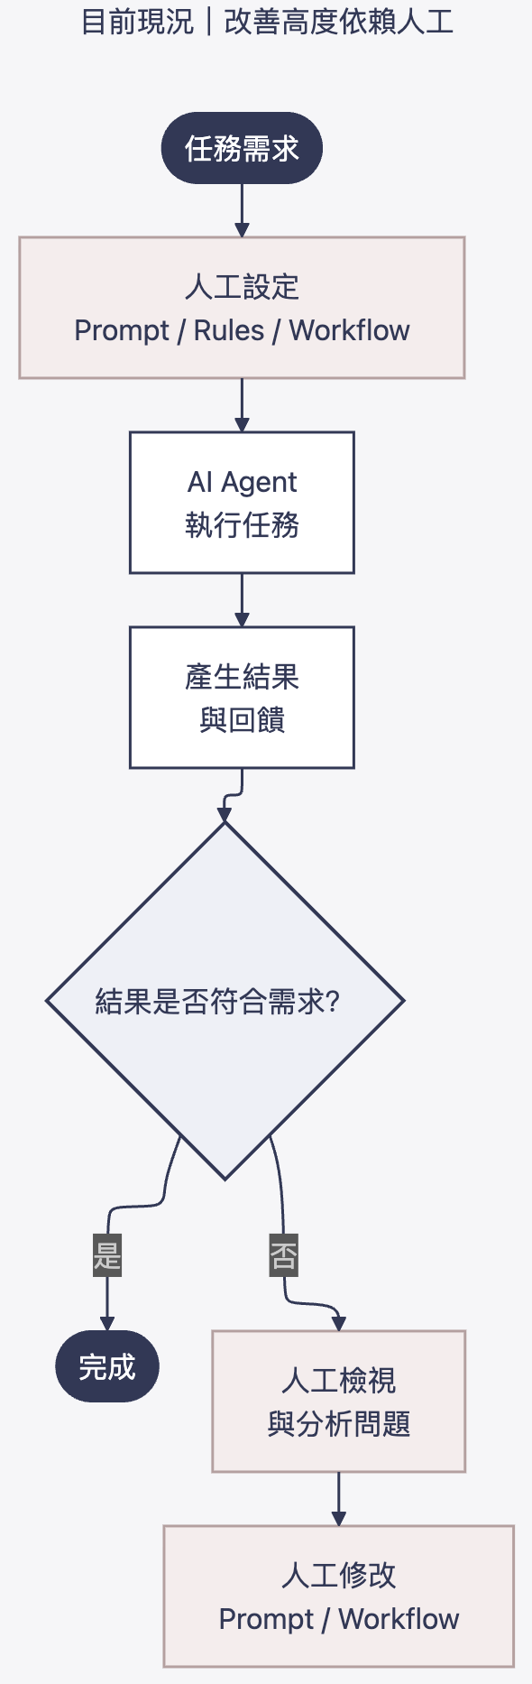
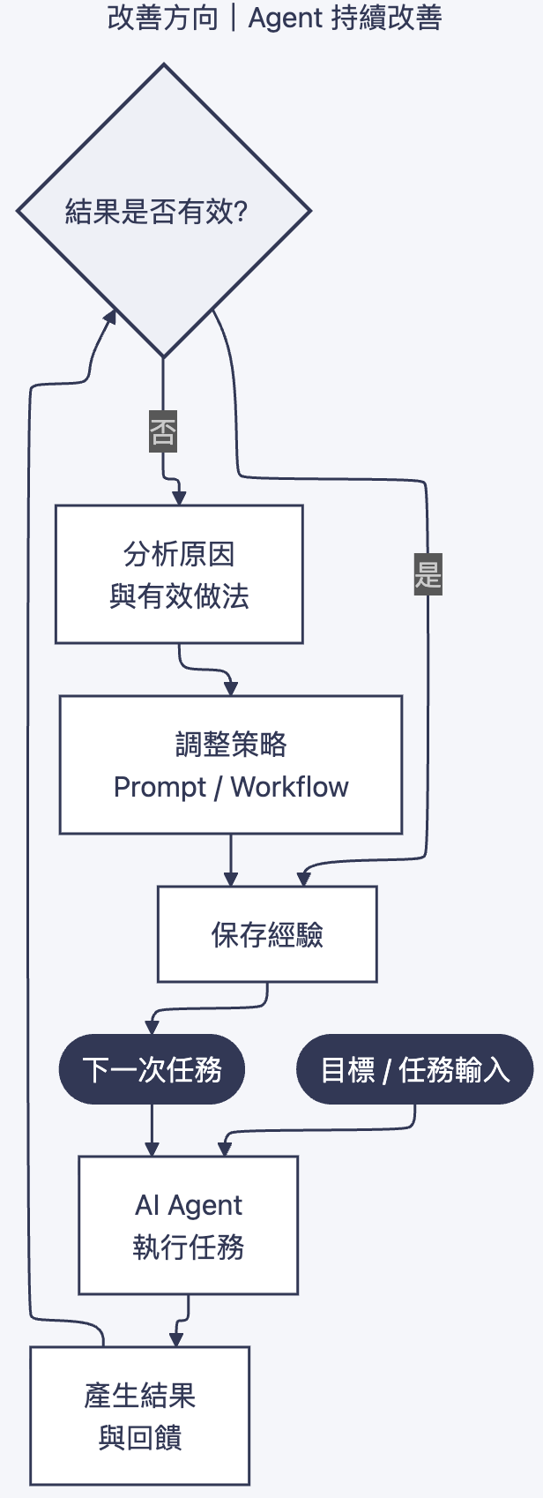
本專案將以此作為核心研究方向，探索 Agent 從「一次性任務執行」走向「持續改善」所需要的架構與運作方式。
同時，Agent 一旦具備自主調整能力，也會帶來新的問題。例如，錯誤可能被持續累積，新的策略不一定比原本的策略有效，自主執行也可能造成資源過度消耗。因此，如何在自主性與可控性之間取得平衡，也是本專案所要面對的重要問題。
最終，本專案希望回答一個核心問題：如何讓 AI Agent 不只會完成工作，也能從工作的結果中學習如何把下一次工作做得更好？

3. 此專案之執行預計涉及哪些重要利害關係人（Stakeholder）？
（1）實際任務執行者／系統使用者
實際使用 AI Agent 的工作者是本專案最直接的利害關係人。目前他們除了使用 AI 完成工作，也需要持續檢查結果、修改 Prompt、調整流程與處理異常。本專案希望降低這類重複性的人工調整，使使用者能將更多注意力放在任務目標與重要決策上。
（2）任務結果的接收者
Agent 的執行結果最終會影響實際接觸這些內容或服務的人，例如社群內容的受眾、服務使用者或其他任務參與者。他們產生的實際行為與回饋，也可能成為 Agent 判斷後續策略是否有效的重要依據。
（3）外部平台與資料提供者
Agent 在真實環境中需要透過外部平台、工具與資料來源執行任務並取得結果。這些平台提供的 API、資料與權限限制，會直接影響 Agent 能否觀測真實環境並持續運作，因此也是本專案的重要外部利害關係人。
（4）AI Agent 開發與維運者
負責建立與維護 Agent 的開發者，同樣會受到此問題影響。若每次 Agent 表現不佳都需要人工分析與修改 Prompt、Workflow 或規則，系統的維護成本將隨任務數量增加。因此，本專案希望探索一套能降低人工調整負擔，同時維持系統可控性的
Agent 架構。

（二）、問題解決策略

1. 團隊預計提出的解方要點與願景
針對上述問題，我們預計建立一套以 AI Agent 為核心的持續改善工作流。系統不只負責完成使用者指定的工作，而會將每一次任務的執行策略、實際結果與後續調整保留下來，使前一次執行產生的經驗能夠成為下一次決策的依據。
整體工作流程將形成以下循環：「目標設定 → 策略規劃 → 任務執行 → 結果觀測 → 成效分析 → 策略調整 → 再次執行」
使用者首先提供明確的任務目標與限制條件，由 Agent 將目標轉換為可執行的策略與任務，並透過外部工具完成實際操作。任務執行後，系統不會立即結束流程，而是持續取得真實環境所產生的結果，將其與原先目標及過去執行紀錄進行比較，再決定下一輪應維持、修改或停止哪些策略。
以多渠道行銷為例，使用者不需要逐一要求系統「撰寫 Instagram 文案」、「寄送 Email」、「整理成效資料」，而可以提供「提高活動報名人數」等較高層次目標。Agent 再根據目標規劃不同渠道的執行方式，並利用實際觸及、點擊與轉換結果調整下一輪策略。
在此過程中，人並不會完全退出工作流程。當涉及預算使用、對外發布、權限變更等高風險或不可逆操作時，系統仍保留人工確認機制；而內容整理、排程、數據彙整、策略比較等低風險且重複性的工作，則可以提高 Agent 的自主程度。
我們所追求的並不是完全無人管理的自動化，而是在明確目標、權限與安全邊界下，讓 Agent 具備有限且可控的自主性，並透過 Human-in-the-Loop 機制保留人在重要決策中的介入權。
我們希望將目前：「人親自操作 AI → 人觀察結果 → 人修改 AI → 再次操作」的工作模式，逐步轉變為：「人設定目標與邊界 → Agent 執行 → Agent 觀測 → Agent 調整 → 人監督重要決策」
讓 AI 的價值從「協助人把單一工作做得更快」，進一步提升為「協助人把一件事情持續做下去，並利用過去的執行經驗逐步改善」。

2. 上述解方的具體實施步驟與過程記錄方式
我們將以「大學社團的多渠道行銷」作為初步驗證情境，建立一個可以實際執行、取得結果、並根據結果調整後續策略的工作流。實作整體分為以下六個階段：
（1）目標建立（Goal）
此階段重點在於設定明確 Agent 的執行邊界，如可使用的工具、資源或預算上限，以及需要人工確認的操作，使 Agent 在明確的目標與限制條件下運作。
使用者首先設定希望 Agent 達成的高層次目標，提供任務所需的背景資訊、執行期間、可使用資源、限制條件與預期成果。讓系統將這些資訊轉換為結構化的階段任務目標，進一步定義可量化的績效指標，作為後續規劃策略與評估成效的依據。

（2）策略規劃（Plan）
Agent 根據目前任務的目標、條件與背景資訊，以及過去相關任務的執行紀錄，產生本輪執行策略，並規劃具體的執行方式、資源配置、執行順序與預期成效。
每次產生的策略都會保存為獨立版本，而不是直接覆蓋上一輪策略，使系統能追蹤策略修改的內容與原因，並於後續比較不同策略版本與實際結果之間的差異。
（3）工具執行（Execute）
策略確認後，由 Agent 將策略轉換為具體行動，並呼叫相對應的外部工具執行任務。
在社團行銷測試中，實際行動可能包含產生宣傳內容、安排發布時間、發布社群內容、寄送 Email 或取得報名資料等。固定且可明確定義的操作由一般程式與
Workflow 負責執行；涉及公開發布、預算使用或其他高風險操作時，則加入人工確認節點，取得授權後才執行。
（4）結果觀測（Observe）
任務執行後，系統透過各平台 API 資料定期取得實際結果，例如 Instagram 的觸及、互動與連結點擊，Email 的寄送、開信與點擊，以及報名表單所產生的實際報名數。
這些結果會與當次策略版本綁定，使系統認知「哪一個策略，在什麼條件下，產生了什麼結果」，而不是只保存彼此獨立的歷史數據。
（5）成效評估與反思（Evaluate）
Agent 比較實際結果與原先設定的 KPI、當前策略及過去相關執行紀錄，判斷目前策略哪些部分達到預期、哪些部分可能需要調整。例如，若某項社群內容具有高互動率，但最終報名轉換率偏低，系統會分別檢視不同階段的指標，而不是僅以互動率判定策略成功。Agent 可根據觀測結果提出可能需要調整的變因，例如內容形式、發布時間或行動呼籲，作為下一輪策略修改的依據。
此階段的分析結果同樣會被保存，使後續可以追蹤 Agent 是根據哪些資料提出策略調整。
（6）策略更新與驗證（Update）
Agent 根據成效評估結果產生下一輪策略，但不直接覆蓋原策略，而是建立新的版本。如調整 CTA、發布時間、渠道比例或內容形式，再進入下一輪執行。
透過這種方式，本專案所保存的不是單純的歷史對話或執行紀錄，而是策略、行動與實際結果之間可追蹤的關係。如此才能進一步驗證 Agent 所進行的調整是否真的帶來改善，並避免錯誤策略在後續工作中持續累積。

3. 「代理式 AI」（AI Agent）於上述解方中扮演何種關鍵角色？
在本專案中，AI Agent 扮演的是持續改善流程中的決策與協調核心。其主要功能不是單純生成內容或執行工具，而是在使用者設定的目標與限制下，串接策略規劃、任務執行、結果觀測、成效評估與策略更新，並根據每一輪產生的新資訊決定下一步行動。
與傳統固定 Workflow 不同，可預先定義的操作仍由一般程式與自動化流程負責；而當下一步需要綜合考量任務目標、目前情境、歷史執行紀錄與最新結果時，則由 AI Agent 進行動態判斷。
以社團多渠道行銷為例，Agent 接收的是使用者設定的高層次任務目標，而非單一且明確的操作指令。當實際結果與原先預期出現差異時，Agent 能綜合不同渠道的執行結果與歷史紀錄，分析可能原因，並據此調整下一輪策略。
因此，AI Agent 在本專案中最關鍵的角色，是將執行產生的資訊轉化為後續決策的依據，讓系統不只是按照預先設定的流程重複執行，而能隨著實際情況進行調整。

（三）、專案成果

1. 專案執行後預計取得哪些成果？
本專案預計完成一套可實際運作的 AI Agent 自主工作流程系統原型，以社團多渠道行銷作為主要應用情境，將原本需要人工分別處理的任務整合至同一套系統中。除了完成基本的任務執行功能，也將建立完整的執行紀錄與策略版本管理，使每次任務的執行結果、採用策略及後續調整皆能被追蹤與比較。
此外，本專案預計建立一套可重複測試的評估機制，觀察 Agent 在多次執行同類任務後，是否能根據過去的執行結果做出更合適的調整。最終成果不僅是「能夠執行任務的 AI Agent」，而是一個可以實際展示持續執行、累積經驗與改善工作結果的系統原型，並以實際行銷情境來驗證其可行性。

2. 團隊將透過哪些評鑑方法來確認成果達標？
本專案將從「工作效率、任務成效、自主改善與系統穩定性」四個面向進行評估，而不只以系統是否成功運作作為成果判斷標準。
工作效率方面，將比較傳統人工操作、一般 AI 輔助方式與本專案 Agent 工作流程所需的時間、人工介入次數及操作步驟，確認是否能實際減少使用者在不同工具與工作階段之間反覆切換的負擔。
其次，在任務成效方面，將以社團行銷情境中的實際指標進行比較，例如內容觸及、互動、點擊及報名轉換等，觀察不同策略執行後所產生的結果。
自主改善能力方面，則會比較 Agent 第一次執行與經過多輪執行後的結果，觀察其是否能根據過去經驗進行有效調整，以及是否出現策略退化或錯誤累積的情況。透過策略版本與執行紀錄，也能回溯每次結果的變化原因。
系統穩定性與可控性方面，將測試錯誤處理、執行次數與資源限制、異常中止及版本回復等機制，確認 Agent 在具備自主性的同時，仍能維持可追蹤、可控制的運作狀態。

3. 專案成果預計產生哪些影響力（impact）？
本專案的影響力主要體現在降低工作負擔、提升行銷效率、減少人力門檻，以及讓 AI Agent 更容易實際導入工作場景等方面。
首先，對於學生社團、小型團隊或人力有限的組織而言，行銷工作往往需要同時處理內容製作、社群經營、訊息發布與成效追蹤等工作。本專案可協助團隊減少在不同工具之間切換、整理資料及反覆調整操作的時間，讓有限的人力能夠投入在活動規劃、內容方向及重要決策等較需要人工判斷的工作。
在行銷成效方面，傳統做法通常需要人工觀察每次活動的數據，再決定下一次應該調整什麼。本專案希望讓這些「執行後再檢查、檢查後再修改」的工作能夠更系統化地進行，降低因為人力不足而無法持續追蹤與優化的情況。對需要長期經營社群的團隊而言，可以從一次性的活動操作，逐漸轉變為持續根據實際結果調整策略的工作方式。
針對組織管理者方面，系統所保留的執行紀錄與策略版本，可以讓每次行動的結果與修改過程被留下來，而不是只依賴個別成員的經驗。即使團隊成員更換，也能透過過去的紀錄了解哪些做法曾經被採用、產生什麼結果，以及後續如何調整，降低經驗無法傳承的問題。
本專案所建立的方式不只適用於社團行銷。未來若應用於內容經營、數位行銷、客服、CRM 或企業內部行政流程等具有「執行 → 產生結果 → 根據結果調整」特性的工作，都可以延伸使用。因此可以作為後續發展自主型 AI Agent 的實作基礎，讓 AI 的應用從單純協助完成單一工作，進一步延伸至協助團隊持續執行與改善一整套工作流程。

三、預算規劃
本專案預計以一學期約四個月進行開發與驗證，執行經費估計為 NT$20,000，具體項目如下表：
經費項目 | 用途 | 金額（NT$）
AI Agent 多模型 API | GPT 高階模型、GPT-5.4 mini、Gemini 3.8 Flash | 6,000[1]
雲端運算與資料庫 | Agent Server、Database、Log、Strategy Version | 2,500[2]
外部 API 與資料服務 | Email、Webhook、資料取得 | 1,500[3]
真實行銷實驗 | 多輪策略測試與 A/B Testing | 5,000
行銷素材與測試製作 | 社群、Email 等實驗素材 | 2,000
系統測試與備用 | 錯誤重試、異常與長時間運作測試 | 3,000
合計 |  | 20,000

[1] 本專案同時使用高階模型與低成本模型，進行策略規劃、Reflection、資料分析、模型路由及多輪測試。以下以 $1 USD ≈ NT\$32$、每次約 30,000 input + 10,000 output tokens 估算。 GPT-6 Astra：$150×\left(0.03×10+0.01×50\right)=US\$120$ GPT-5.4 mini：$500×\left(0.03×0.75+0.01×4.50\right)=US\$33.75$ Gemini 3.8 Flash：$500×\left(0.03×0.75+0.01×3.75\right)=US\$30$ 合計：$32×\left(120+33.75+30\right)≈NT\$5,880$ 剩餘約 $NT\$120$ 作為 API 價格或使用量波動之緩衝。
[2] 用於 Agent Backend、Database、Execution Log、Strategy Version 及 KPI 保存。以 Supabase Pro $US\$25/月×2 個月$估算：$25×2×32=NT\$1,600$，另 $NT\$900$ 作為運算、儲存及服務支出。
[3] 用於 Email、Webhook、報名資料及其他第三方 API 串接。以 $NT\$750/月 × 2 個月$估算：$750×2= NT\$1,500$

